Областной фестиваль волонтерских отрядов «Дорогою добра»

Номинация
«Вокруг меня»

Социально-значимый проект
«Моё село – моя забота!»

Автор: Сулейманова Луиза Зелимхановна, 14 лет, член школьного волонтерского отряда «Данко», обучающаяся 8 кл. муниципального общеобразовательного учреждения Козской средней школы, с. Коза Первомайского МР Ярославской области.

Руководитель: Кокуева Татьяна Михайловна, руководитель школьного волонтерского отряда «Данко», зам.директора по воспитательной работе.

с. Коза, 2021 г.

ОГЛАВЛЕНИЕ

- Введение…………………………………………………….……………..стр.
- Этапы и механизм реализации проекта ……… …………………………стр.
- Результаты по реализации проекта и его практическая значимость…...стр. Список источников…………………………………………..……………стр.
Приложения…………………………………………………………….....стр.

I. ВВЕДЕНИЕ

Наша школа никогда не стоит в стороне от того,что происходит в родном селе. Вся деятельность школы по благоустройству села протекает под девизом «Моё село - моя забота». Приоритетной задачей является проведение природоохранных мероприятий, рациональное использование и посильное воспроизводство природных ресурсов лесных насаждений населённого пункта.
Особенно интенсивно решение этой задачи начало осуществляться после стихийного бедствия- урагана, прошедшего на территории села Коза в 2010 году. Ураган уничтожил лес на площади 13620 кв.км Все вековые деревья были выкорчеваны, сломаны, особенно пострадал наш Барский липовый парк. Огромную работу по расчистке территории проделали работники МЧС, но не остались в стороне и школьники и жители села. Было высажено более 30 сосен, посажена дубовая аллея,разбиты 4 цветочные клумбы.Требовала внимания и пришкольная территория. Школьники и учителя убрали сломанные липы, акации, подсадили новые деревья и кустарники.
Работа была проделана огромная, но не мало еще и предстояло сделать. И тогда члены отряда «Данко» в 2013 году разработали долгосрочный проект по благоустройству территории села с привлечением социальных партнеров и жителей села. Со временем спектр деятельности волонтерского отряда по данному проекту расширяется. Появляются новые акции, мероприятия, новые партнеры.
Цель проекта: выработка активной жизненной позиции у учащихся по возрождению природного богатства своей малой Родины через организацию и проведение природоохранных мероприятий, пропаганду рационального природопользования и посильное воспроизводство природных ресурсов зелёных насаждений населённого пункта.

Задачи:
1. Способствовать воспитанию чувства патриотизма, любви и уважения к природному наследию малой родины;
2. Организовать работу по решению выявленных экологических проблем села и их практическому решению.

По содержанию: внепрограммный проект
По форме: коллективный проект
По времени выполнения: долгосрочный проект
По виду деятельности: социально-значимый проект
По возрасту: разновозрастной
По назначению: общественный

II. ЭТАПЫ И МЕХАНИЗМЫ РЕАЛИЗАЦИИ ПРОЕКТА

№ | Этапы | Мероприятия | Сроки
1 | Этап планирования | Анализ деятельности по проекту за предыдущий период и составление плана работы над проектом совместно с руководителем волонтерского отряда «Данко» - Кокуевой Т.М., главой Пречистенского сельского поселения – Сорокиным А.К и участковым лесничим Козловой Г.П и мастером леса Вороновой В.В Пречистенского лесничества. | Октябрь- ноябрь
 |  | Проведение социологических опросов населения на тему: «Какие места нашего села вы хотели бы облагородить: высадить деревья, цветы, убрать мусор». Составление Карты болевых точек села.
 |  | Анализ научной литературы по данной проблеме
2 | Практический этап | Развешивание листовок об итогах опроса, листовок предложений от населения. | Март - апрель
 |  | Подбор посадочного материала лесничим и мастером леса Козловой Г.П и Вороновой В.В.
 |  | Посадка деревьев на территории дошкольной группы, детской площадки в центре села и территории вблизи участкового лесничества | Май, сентябрь
 |  | Уборка мусора и обновление цветочных клумб на территории Барского сада | Май, сентябрь
 |  | Благоустройство памятника воинам односельчанам, уход за местами захоронения ветеранов ВОВ | Май, сентябрь

2 | Практический этап | Проведение экологической акций «Чистый лес – без мусора!», «Кормушки», «Каждой птичьей семье по домику!», «Огонь - враг леса!» | Апрель, июнь, сентябрь
 |  | Проведение эколого-просветительской работы среди населения | В течение года
3 | Контрольный этап | Отчетная конференция с участием членов волонтерского отряда, социальных партнеров, учащихся школы, активных жителей села. Подведение итогов проекта.  Награждение активных участников проекта. | Ноябрь

- РЕЗУЛЬТАТЫ РЕАЛИЗАЦИИ ПРОЕКТА
И ЕГО ПРАКТИЧЕСКАЯ ЗНАЧИМОСТЬ

В результате работы над проектом:

- были очищены от мусора участки леса, прилегающих к границам села Коза;

- изготовлены и размещены кормушки и скворечники различной конструкции (32 единицы), на территории школы, села Коза

- были посажены саженцы деревьев лесных пород (сосна обыкновенная – 145 единиц, береза – 22 единицы) на территории дошкольной группы, детской площадки в центре села, около памятника и территории вблизи участкового лесничества;

-проведены экологические акции: «Чистый лес – без мусора!», «Кормушки», «Каждой птичьей семье по домику!», «Огонь-враг леса!»;

-организована пропагандистская работа среди учащихся школы и общественности: развесили в общественных местах листовки «Огонь – враг леса!», провели акцию «Ёлочка, живи!»
ПРИЛОЖЕНИЯ

Приложение 1 Фотографии

Отчётная конференция.1.  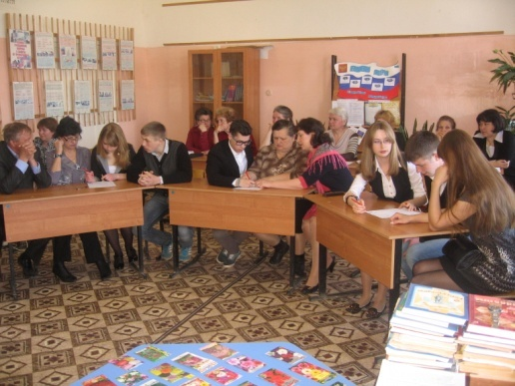 | 2.  Посадка деревьев на детской площадке в центре села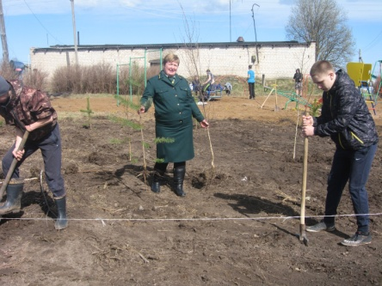
3.  Посадка сосен вблизи лесничества  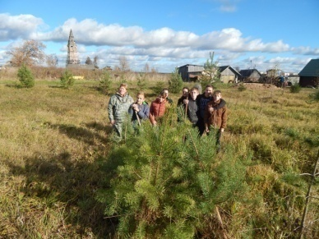 | 4.  Чистый лес без мусора  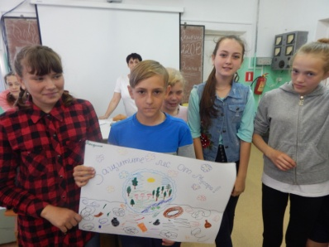
5.  Чистый лес без мусора  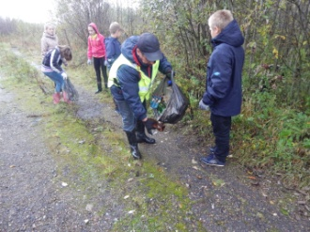 | 6.  Каждой птичьей семье  по домику  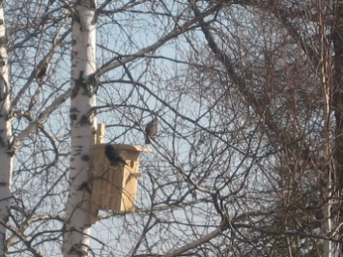
Развешивание листовок 7.  « Огонь – враг леса»  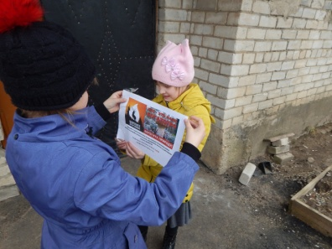 | 8.  Выступление с презентацией  « Вторичная переработка мусора»  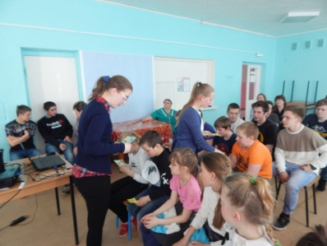
9.  Акция «Ёлочка, живи!»  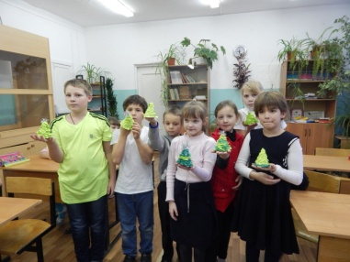 | 10.  Уборка снега  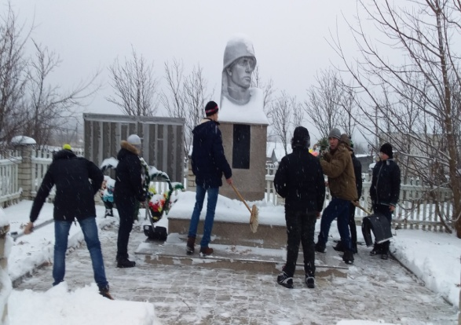
11.  Уход за местами захоронения ветеранов ВОВ.  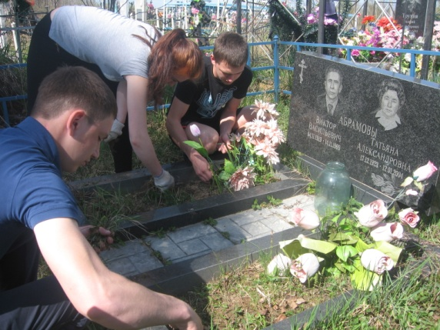 | 12.  Благоустройство территории памятника  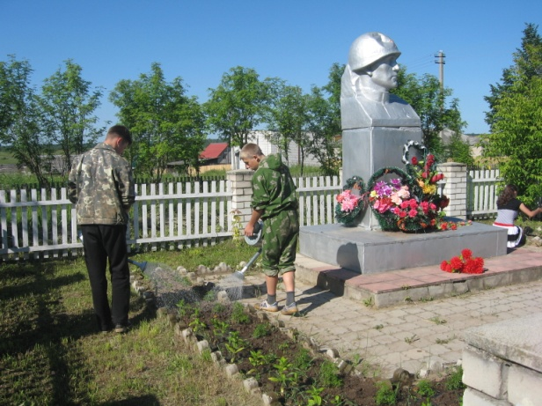
13.  Обновление цветочных клумб в Барском саду.  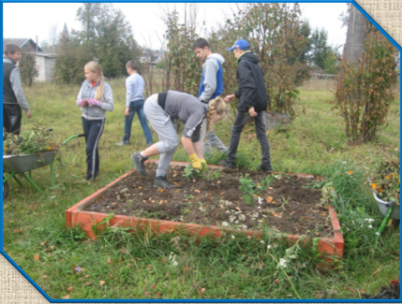 | 14.  Изготовление поздравительных плакатов к Дню пожилого человека.  